

ZÁKLADNÍ ŠKOLA SLOVAN, KROMĚŘÍŽ, PŘÍSPĚVKOVÁ ORGANIZACE
ZEYEROVA 3354, 767 01 KROMĚŘÍŽ

projekt v rámci vzdělávacího programu
VZDĚLÁNÍ PRO KONKURENCESCHOPNOST

ŠABLONA ČÍSLO: III/2
NÁZEV: INOVACE A ZKVALITNĚNÍ VÝUKY PROSTŘEDNICTVÍM ICT

PŘEDMĚT: Informatika
ROČNÍK: 6. ročník
TÉMA: Kořenový adresář
AUTOR: Mgr. Petr Droščák
DATUM
VYTVOŘENÍ: 15. 2. 2013

VY_32_INOVACE_28_PD

ANOTACE
Tato práce je určena pro žáky 6. ročníku informatiky jako studijní materiál k učivu:
Uspořádání dat na disku.
Jedná se o seznámení se základními pojmy, které se často používají v předmětu Informační technologie, významem termínu kořenový adresář, stromová struktura adresářů na disku. Materiál je doplněn o rozhovor, při kterém si žáci za pomoci učitele upřesňují tyto pojmy.
Tento materiál mají žáci uložen na společném serveru. Při otvírání této práce se žáci seznamují a zdokonalují s programem Word 2010 a učí se jej ovládat.
Zkušenosti z pilotáže: Žáci si tento materiál pomalu osvojují. Známé pojmy dostávají neznámý obsah a představu. Nové je pro ně také prostředí společného serveru, kde mají připraven prostor pro vlastní složky, které budou využívat v průběhu výuky nejen ICT.

Kořenový adresář
Na každém disku se nachází adresář, jenž je nadřazen všem ostatním.
Nazývá se kořenový adresář.
Označuje se \ (obráceným lomítkem, alt92).
Kořenový adresář je v hierarchii adresářů, podadresářů a souborů nejvyšší sférou.
Bývá označován velkým písmenem \C:, \D:, \E:, \F:…

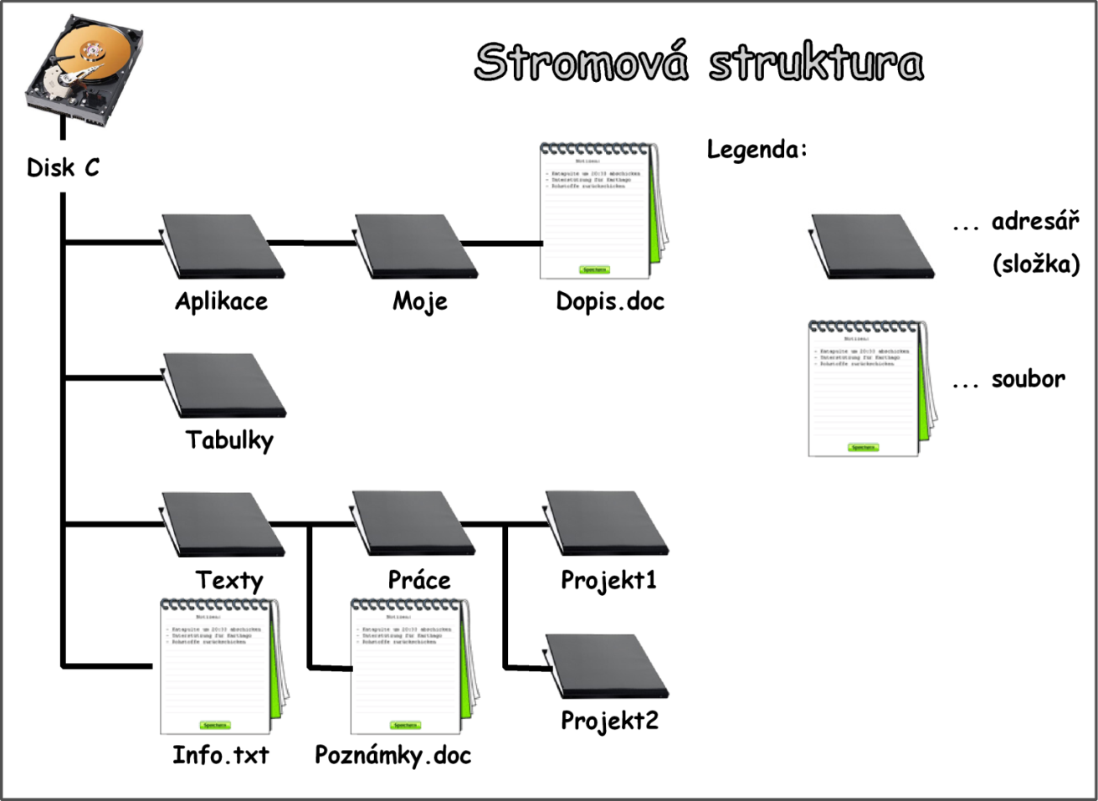

Volba a citace pramenů

Kliparty a fotografie: www.office.microsoft.com

Text: vlastní tvorba

